- 人工智能基本概念
1、内容的引入
自从去年阿尔法狗在围棋大战中打败人类，人工智能终于跳出了实验室的禁锢，成为活跃在科技领域的核心力量，融入社会的方方面面，近日，沙特还授予机器人索菲亚公民身份，科幻小说中描绘的场景无疑正渐渐变成现实。
2、什么是AI?
人工智能（Artificial Intelligence），英文缩写为AI。它是研究、开发用于模拟、延伸和扩展人的智能的理论、方法、技术及应用系统的一门新的技术科学。
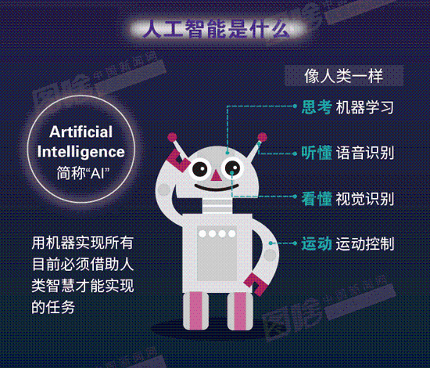
人工智能是计算机科学的一个分支，它企图了解智能的实质，并生产出一种新的能以人类智能相似的方式做出反应的智能机器，该领域的研究包括机器人、语言识别、图像识别、自然语言处理和专家系统等。人工智能从诞生以来，理论和技术日益成熟，应用领域也不断扩大，可以设想，未来人工智能带来的科技产品，将会是人类智慧的“容器”。人工智能可以对人的意识、思维的信息过程的模拟。人工智能不是人的智能，但能像人那样思考、也可能超过人的智能。
人工智能是一门极富挑战性的科学，从事这项工作的人必须懂得计算机知识，心理学和哲学。人工智能是包括十分广泛的科学，它由不同的领域组成，如机器学习，计算机视觉等等，总的说来，人工智能研究的一个主要目标是使机器能够胜任一些通常需要人类智能才能完成的复杂工作。
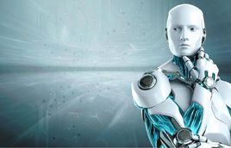
尼尔逊教授对人工智能下了这样一个定义：“人工智能是关于知识的学科――怎样表示知识以及怎样获得知识并使用知识的科学。”而另一个美国麻省理工学院的温斯顿教授认为：“人工智能就是研究如何使计算机去做过去只有人才能做的智能工作。”这些说法反映了人工智能学科的基本思想和基本内容。即人工智能是研究人类智能活动的规律，构造具有一定智能的人工系统，研究如何让计算机去完成以往需要人的智力才能胜任的工作，也就是研究如何应用计算机的软硬件来模拟人类某些智能行为的基本理论、方法和技术。
人工智能是计算机学科的一个分支，二十世纪七十年代以来被称为世界三大尖端技术之一（空间技术、能源技术、人工智能）。也被认为是二十一世纪三大尖端技术（基因工程、纳米科学、人工智能）之一。这是因为近三十年来它获得了迅速的发展，在很多学科领域都获得了广泛应用，并取得了丰硕的成果，人工智能已逐步成为一个独立的分支，无论在理论和实践上都已自成一个系统。
人工智能是研究使计算机来模拟人的某些思维过程和智能行为（如学习、推理、思考、规划等）的学科，主要包括计算机实现智能的原理、制造类似于人脑智能的计算机，使计算机能实现更高层次的应用。人工智能将涉及到计算机科学、心理学、哲学和语言学等学科。可以说几乎是自然科学和社会科学的所有学科，其范围已远远超出了计算机科学的范畴，人工智能与思维科学的关系是实践和理论的关系，人工智能是处于思维科学的技术应用层次，是它的一个应用分支。从思维观点看，人工智能不仅限于逻辑思维，要考虑形象思维、灵感思维才能促进人工智能的突破性的发展，数学常被认为是多种学科的基础科学，数学也进入语言、思维领域，人工智能学科也必须借用数学工具，数学不仅在标准逻辑、模糊数学等范围发挥作用，数学进入人工智能学科，它们将互相促进而更快地发展。
通常将人工智能分为弱人工智能和强人工智能，前者让机器具备观察和感知的能力，可以做到一定程度的理解和推理，而强人工智能让机器获得自适应能力，解决一些之前没有遇到过的问题。
人工智能就是“制造出智能的机器，尤其是智能的计算机程序”，它能做一些以前需要人才能做的事情，这个机器或者计算机程序就叫人工智能。
人工智能有很多种的表现形式，目前在各个专业的方向，出现了很多超越人类的人工智能。比如在国际象棋上，有 IBM 的国际象棋大师“ Deep Blue ”；围棋上有 Google 的 AlphaGo；医学上有 IBM 的“ Waston ”；私人助理上有苹果的“ Siri ”，微软的“ Cortana ”；甚至搜索引擎 Google，你也可以把它看做是一个人工智能。它们都由一段段代码、一个个算法、一堆堆的数据组成。
但人工智能在发展的路径上也存在很多的难题，比如：
1、由于计算资源、处理速度、内存的不足，很难提供近乎实时的反应。
2、大多数的人工智能都只能获取并计算问题的一部分，而我们需要用这局部的计算来解决全局问题。也就是说我们所做的所有决策，其实都是盲人摸象、以偏概全的。在现实生活中，其实我们也是这么干的，只是我们没有察觉到而已。
3、人工智能难以解决归纳性的问题。通俗的讲，就是让机器学会人类的逻辑，是很困难的。
4、世界是快速变化的，而能够让人工智能存储和用于计算的数据是有限的。人工智能上一刻计算出来的结果，可能在下一刻已经不适用了。古希腊先哲所说的“人无法再次踏入同一条河流”，就是这个意思。
5、很难让人工智能解释它所作出的决定。常常我们得为自己得出的结论进行解释，这是一个艰难的过程。而机器是根据数据进行计算得出的结论，如何解释它得出这个结论，就更难了

三、人工智能的发展历史
其实，人工智能早在上世纪中叶就已经诞生。1950年，一位名叫马文·明斯基(后被人称为“人工智能之父”)的大四学生与他的同学邓恩·埃德蒙一起，建造了世界上第一台神经网络计算机。这也被看做是人工智能的一个起点。巧合的是，同样是在1950年，被称为“计算机之父”的阿兰·图灵提出了一个举世瞩目的想法——图灵测试。按照图灵的设想：如果一台机器能够与人类开展对话而不能被辨别出机器身份，那么这台机器就具有智能。而就在这一年，图灵还大胆预言了真正具备智能机器的可行性。
1956年，在由达特茅斯学院举办的一次会议上，计算机专家约翰·麦卡锡提出了“人工智能”一词。后来，这被人们看做是人工智能正式诞生的标志。就在这次会议后不久，麦卡锡从达特茅斯搬到了MIT。同年，明斯基也搬到了这里，之后两人共同创建了世界上第一座人工智能实验室——MIT AI LAB实验室。

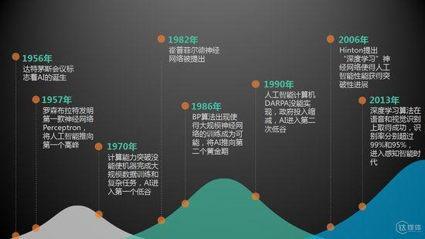

三、AI的技术和架构

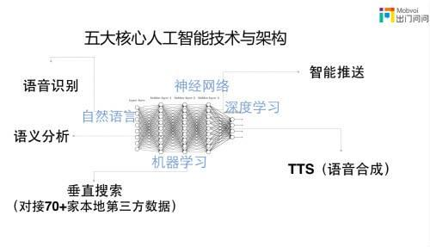
四、AI的应用领域
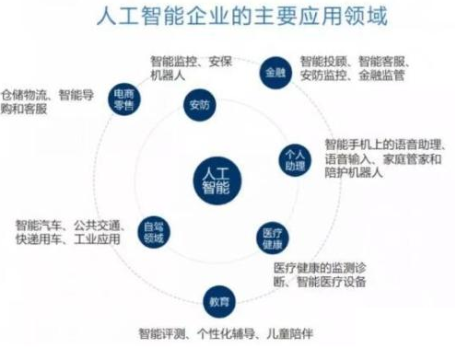
人工智能产品会涉及到我们生活的各个方面，包括吃、穿、用、行等等领域，它们将会成为我们的朋友，成为我们的亲人，成为我们的伙伴。

- 人工智能的各种认知观
目前人工智能的主要学派有下面三家：
(1)符号主义(symbolicism)，又称为逻辑主义(logicism)、心理学派(psychologism)或计算机
学派(computerism)，其原理主要为物理符号系统(即符号操作系统)假设和有限合理性原理。
(2)连接主义(connectionism)，又称为仿生学派(bionicsism)或生理学派(physiologism)，其主要原理为神经网络及神经网络间的连接机制与学习算法。
(3)行为主义(actionism)，又称为进化主义(evolutionism)或控制论学派(cyberneticsism)，其原理为控制论及感知-动作型控制系统。
他们对人工智能发展历史具有不同的看法。
1、符号主义
认为人工智能源于数理逻辑。数理逻辑从19世纪末起得以迅速发展，到20世纪30年代开始用于描述智能行为。计算机出现后，又再计算机上实现了逻辑演绎系统。其有代表性的成果为启发式程序LT逻辑理论家，证明了38条数学定理，表了可以应用计算机研究人的思维多成，模拟人类智能活动。正是这些符号主义者，早在1956年首先采用“人工智能”这个术语。后来又发展了启发式算法->专家系统->知识工程理论与技术，并在20世纪80年代取得很大发展。符号主义曾长期一枝独秀，为人工智能的发展作出重要贡献，尤其是专家系统的成功开发与应用，为人工智能走向工程应用和实现理论联系实际具有特别重要的意义。在人工智能的其他学派出现之后，符号主义仍然是人工智能的主流派别。这个学派的代表任务有纽厄尔(Newell)、西蒙(Simon)和尼尔逊(Nilsson)等。
2、连接主义
认为人工智能源于仿生学，特别是对人脑模型的研究。它的代表性成果是1943年由生理学家麦卡洛克(McCulloch)和数理逻辑学家皮茨(Pitts)创立的脑模型，即MP模型，开创了用电子装置模仿人脑结构和功能的新途径。它从神经元开始进而研究神经网络模型和脑模型，开辟了人工智能的又一发展道路。20世纪60~70年代，连接主义，尤其是对以感知机(perceptron)为代表的脑模型的研究出现过热潮，由于受到当时的理论模型、生物原型和技术条件的限制，脑模型研究在20世纪70年代后期至80年代初期落入低潮。直到Hopfield教授在1982年和1984年发表两篇重要论文，提出用硬件模拟神经网络以后，连接主义才又重新抬头。1986年，鲁梅尔哈特(Rumelhart)等人提出多层网络中的反向传播算法(BP)算法。此后，连接主义势头大振，从模型到算法，从理论分析到工程实现，为神经网络计算机走向市场打下基础。现在，对人工神经网络(ANN)的研究热情仍然较高，但研究成果没有像预想的那样好。
3、行为主义
认为人工智能源于控制论。控制论思想早在20世纪40~50年代就成为时代思潮的重要部分，影响了早期的人工智能工作者。维纳(Wiener)和麦克洛克(McCulloch)等人提出的控制论和自组织系统以及钱学森等人提出的工程控制论和生物控制论，影响了许多领域。控制论把神经系统的工作原理与信息理论、控制理论、逻辑以及计算机联系起来。早期的研究工作重点是模拟人在控制过程中的智能行为和作用，如对自寻优、自适应、自镇定、自组织和自学习等控制论系统的研究，并进行“控制论动物”的研制。到20世纪60~70年代，上述这些控制论系统的研究取得一定进展，播下智能控制和智能机器人的种子，并在20世纪80年代诞生了智能控制和智能机器人系统。行为主义是20世纪末才以人工智能新学派的面孔出现的，引起许多人的兴趣。这一学派的代表作者首推布鲁克斯(Brooks)的六足行走机器人，它被看作是新一代的“控制论动物”，是一个基于感知-动作模式模拟昆虫行为的控制系统。
- 人工智能可以解决哪些问题？
对于这个问题，其实答案很简单，所有你想到的问题，都是人工智能问题，因为我们是要创造和人一样聪明的机器。比如下面的这些问题：
1、参加最强大脑，回答问题
2、决定如何前往某个地点
3、判断一个动物是不是一只猫
4、理解一条新闻资讯
5、穿衣服
6、走路
7、测量一张桌子的高度
所有的这些问题，都是人工智能可以解决的问题，因为我们想要的是一个能完成几乎所有人才能完成的事情的机器，而且目前机器也确实能做到这些事。 我们先来说说，人工智能是怎么解决第一个问题的。人工智能要参加知识竞赛，需要做到以下四个事情：
读懂题目
搜索知识库
确定正确答案
把答案按照规则表达出来
这和人的处理流程是一样的，只是实现的方式略有不同。基本上，只要不是生物属性的需求（比如说生孩子），我们能想到的所有事情，人工智能都能实现，只是完成的效率高低和结果好坏的问题。

- 人工智能技术的技术组成
人工智能技术由四个部分组成：认知、预测、决策和集成解决方案。
认知：是指收集信息和解析信息来感知世界，比如图片识别、语音识别、自然语言处理等；
预测：是指通过计算，来预测行为和结果。比如广告推荐，歌曲推荐等；
决策：是指确定实现的方式和路径，比如移动路线规划、自动买卖股票等；
集成解决方案：是指人工智能和其他技术结合时，产生的多种集成解决方案，比如和汽车结合就是无人驾驶，和医疗器械结合就是手术机器人。

